**CEETEPS**

**CENTRO ESTADUAL EDUCAÇÃO TECNOLÓGICA PAULA SOUZA**

**ETEC ILZA NASCIMENTO PINTUS**

**Liz**

**Auxiliador da Gestão Financeira**

**CEETEPS**

**CENTRO ESTADUAL EDUCAÇÃO TECNOLÓGICA PAULA SOUZA**

**ETEC ILZA NASCIMENTO PINTUS**

**PATRICIA DA SILVA**

**LEONARDO GUSTAVO RIBEIRO**

**VITOR RIBEIRO DA CRUZ**

**NATANAEL MENDES PEREIRA**

**PABLO HENRIQUE CANDIDO DOS SANTOS**

**IGOR YURI DA SILVA**

**Liz**

**Auxiliador da Gestão Financeira**

Trabalho de Conclusão de Curso apresentado à Etec Ilza Nascimento Pintus como requisito para obtenção do grau de Técnico em Desenvolvimento em Sistemas, sob orientação do Professor Gildárcio Gonçalves.

**CEETEPS**

**CENTRO ESTADUAL EDUCAÇÃO TECNOLÓGICA PAULA SOUZA**

**ETEC ILZA NASCIMENTO PINTUS**

**PATRICIA DA SILVA**

**LEONARDO GUSTAVO RIBEIRO**

**VITOR RIBEIRO DA CRUZ**

**NATANAEL MENDES PEREIRA**

**PABLO HENRIQUE CANDIDO DOS SANTOS**

**IGOR YURI DA SILVA**

**Liz**

**Auxiliador da Gestão Financeira**

Aprovado em____/____/____para obtenção do curso Técnico em Informática

BANCA EXAMINADORA:

Professor:

Assinatura ____________________________________________

Professor:

Assinatura ____________________________________________

Professor:

Assinatura ____________________________________________

Professor:

Assinatura______________________________________________

**RESUMO**

Em diversos países subdesenvolvidos, como o Brasil, é comum a educação financeira ser precária para maior parte do povo. O objetivo deste projeto é auxiliar o cidadão a ter maior controle e fiscalização de seu capital. Os métodos utilizados são o armazenamento de dados financeiros, anotações e avisos de atraso ou pendência de contas. Coletamos os dados necessários através de pesquisas e questionários para se basear no desenvolvimento. O projeto “Liz – Auxiliador da Gestão Financeira” facilita o registro e controle dos ganhos e gastos do usuário.

Palavras chaves: gestão financeira, educação financeira, capital.

**ABSTRACT**

In several underdeveloped countries, such as the Brazil, it’s commun the financial education is often precarious for most of the people. The objective of this project is to help the citizen to have greater control and inspection of his capital. The methods used are the storage of financial data, annotations and notices of arrears or pending bills. We collect the necessary data through research and questionnaires to be based on development. The project "Liz - Financial Management Assistant" facilitates the registration and control of the user's earnings and expenses.

Keywords: financial management, financial education, capital.

“Agradecemos a Deus por nos proporcionamos essa experiencia incrível que foi o curso”

*“Se você conhece o inimigo e conhece a si mesmo, não precisa temer o resultado de cem batalhas [...]”.*

*(Sun Tzu).*

**Lista de Figuras**

Figura 1 - Diagrama de Caso de Uso 23

Figura 2 - Modelo Entidade Relacionamento 24

Figura 3 - Primeira Versão da Tela de Login 29

Figura 4 - Tela de Login 30

Figura 5 - Tela de Verificação de Contas 31

Figura 6 - Logo do Sistema 32

Figura 7 - Banco de Dados p.1 35

Figura 8 - Banco de Dados p.2 36

Figura 9 - Trecho do Layout: Tela de Login p.1 37

Figura 10 - Trecho do Layout: Tela de Login p.2 38

Figura 11 - Trecho do Layout: Tela de Login p.3 39

Figura 12 - Trecho do Layout: Tela do Menu 40

Figura 13 - Trecho do Layout: Tela de Verificação de Contas p.1 41

Figura 14 - Trecho do Layout: Tela de Verificação de Contas p.2 42

Figura 15 - Trecho de Código: setNavigationView( ) 43

Figura 16 - Trecho de Código: openFragment( ) e closeFragment( ) 44

Figura 17 - Trecho de Código: getUserData( ) 45

Figura 18 - Trecho de Código: makeLogin( ) 46

Figura 19 - Trecho de Código: connect( ) e senderAction( ) 46

Figura 20 - Tela de Confirmação de E-mail 52

Figura 21 - Tela de Troca de Sanha 53

Figura 22 - Tela de Criação de Conta 53

Figura 23 - Tela de Verificação de Saldo 54

Figura 24 - Menu com as opções de selecionar Telas 54

Figura 25 - Tela da Lista de Desejos 55

Figura 26 - Tela de Anotações 55

Figura 27 - Exemplo da Tela de Pesquisa 56

Figura 28 - Exemplo da Tela de Visualização de Item 57

**Lista de Tabelas**

Tabela 1 - Análise SWOT 14

Tabela 2 - Dicionário de Dados p.1 24

Tabela 3 - Dicionário de Dados p.2 25

Tabela 4 - Descrição dos Métodos do Sistema 26

Tabela 5 - Parâmetros dos Métodos do Sistema 27

Tabela 6 - Planilha de Testes: Teste de Unidade 46

Tabela 7 - Planilha de Testes: Caso de Uso 47

Tabela 8 - Planilha de Testes: Outros Testes 48

Tabela 9 - Planilha de Testes: Resultado dos Testes 49

**Lista de abreviaturas e siglas**

OCDE – Organização para Cooperação e Desenvolvimento Econômico.

SWOT – *Strengths,* *Weaknesses, Opportunities, Threats* (Forças, Fraquezas, Oportunidades, Ameaças).

SQL – *Structured Query Language* (Linguagem de Consulta Estruturada).

SGBD – Sistema de Gerenciamento de Banco de Dados.

IDE – *Integrated Development Environment* (Ambiente de Desenvolvimento Integrado).

XML – *Extensible Markup Language* (Linguagem de Marcação Extensível).

**1.** **INTRODUÇÃO.** 14

**2** **OBJETIVOS.** 16

2.1 Geral. 16

2.2 Específico. 16

**3.** **DESENVOLVIMENTO**. 17

3.1 Referencial Teórico. 17

3.1.1 Diferença entre Gestão e Educação Financeira. 17

3.1.2 Explicação de análise Swot 18

3.2 Ciclo de desenvolvimento. 19

3.2.1 Ante Projeto ou Análise de Projeto. 19

3.2.1.1 Entrevista para levantamento de requisitos (Funcionais e Não-Funcionais) - Visão Geral. 19

3.2.1.2 Descrição dos requisitos do usuário (Escopo e Abrangência). 21

3.2.1.3 Elaboração de Proposta. 22

3.2.2 Projeto. 23

3.2.2.1 Lógico. 23

3.2.2.1.1 Elaboração do Diagrama de caso de uso. 23

3.2.2.1.2 Elaboração do Modelo Entidade Relacionamento com base das regras de normalização. 24

3.2.2.1.3 Dicionário de Dados. 25

3.2.2.1.4 Descrição das funções/métodos com respectivos parâmetros. 27

3.2.2.1.5 Elaboração do Design do Sistema. 29

3.2.2.1.9 Estudo das cores, imagens, fontes e identidade visual a serem aplicada ao sistema. 32

3.2.2.2 Físico. 34

3.2.2.2.1 Criação do Banco de Dados. 34

3.2.2.2.2 Implementação do Design. 36

3.2.2.3 Codificação. 41

3.2.2.3.1 Desenvolvimento do Protótipo, Testes Unitários em Relação aos requisitos do usuário. 46

3.2.2.4 Testes, Integração e Validação. 47

3.2.2.5 Finalização do Sistema. 50

3.3 Resultados Alcançados (Telas do Sistema comprovando o desenvolvimento e o resultado obtido). 51

**4.** **CONCLUSÃO.** 57

**5.** **REFERÊNCIAS.** 58

## **INTRODUÇÃO.**

No Brasil existe a extrema carência e descontentamento sobre o controle das pessoas sobre seus gastos, economias, investimentos, costumes financeiros e muitos outros tópicos adversos relacionados ao dinheiro. Assim se torna comum o surgimento de situações financeiras instáveis onde a pessoa se vê sufocada com dívidas e contas a pagar, assim possuindo pouca ou nenhuma quantia sobrando ao final.

Já que, de modo geral, o problema do brasileiro quanto à sua educação financeira é a desmotivação, desconfiança e compreensão negativa sobre poupança e investimentos, um caminho adequado para reverter a situação seria o uso de um método prático para o manuseio de seu capital (dinheiro, bens, posses), por meio de uma fiscalização básica de seus próprios ganhos e gastos.

Assim, o uso de ferramentas auxiliadoras para o melhor controle financeiro facilita o processo de fiscalização financeira como um todo, visando auxiliar o controle dos gastos, notificar pendências e atrasos de contas em geral, armazenando dados da mensalidade do indivíduo, registrar anotações sobre o fluxo de sua renda (mensal e diariamente) e notificar quando houver atualizações quanto às funcionalidades já listadas, em uma interface amena e simples para o fácil acesso de pessoas em todas as idades.

O presente trabalho visa como público alvo pessoas com problemas em sua organização de suas finanças, procurando melhorar o andamento de seus gastos pessoais ou familiares, para que no final do mês não passe por algum problema com alguma conta atrasada ou tendo que pegar dinheiro emprestado, seja com o banco, algum familiar ou com um amigo, assim acumulando dívidas.

Na metodologia utilizada houve a utilização de questionários para o levantamento de requisitos em dois formatos: o primeiro através de um formulário gerado na ferramenta Google Forms, uma ferramenta auxiliadora de pesquisas; e o segundo por meio de entrevistas formais junto do andamento da pesquisa.

Visto que, o cliente muitas das vezes não sabe o que quer, algumas das etapas de desenvolvimento serão realizadas através de previsões e de análise das pesquisas realizadas.

No decorrer do trabalho, foi desenvolvido uma análise SWOT (Figura 1), para expor as forças, fraquezas, oportunidades e ameaças pertinentes a criação de um aplicativo de controle de gastos.

Tabela 1 - Análise SWOT

|  |  |
| --- | --- |
| **FORÇAS** | **FRAQUEZAS** |
| - Fácil manuseio  - Lembretes de contas a pagar  - Linguagem clara e simples | - Pouco conhecimento sobre o assunto.  - Mão de obra pouco qualificada. |
| **OPORTUNIDADES** | **AMEAÇAS** |
| - Acesso fácil sobre o que o cliente procura.  -  - | - Existência de vários outros aplicativos com o mesmo intuito.  - O desinteresse da população em controlar seus gastos. |

Fonte: Autores

Assim, o presente trabalho tende a propor uma maneira mais fácil e prática para que as pessoas possam organizar seu dinheiro, assim ajudando a pagar contas, separar uma taxa para uma futura compra ou auxiliar o indivíduo em seus investimentos.

## **OBJETIVOS.**

## Geral.

O presente trabalho tem como objetivo geral contribuir no auxílio do controle dos gastos do usuário, facilitando na fiscalização de seu dinheiro.

## Específico.

Registrar os ganhos e dispensas de cada usuário, calcular e anotar informações de mudanças, alterações e atualizações quanto às transações financeiras e auxiliar na gestão do capital do usuário.



## **DESENVOLVIMENTO**.



## Referencial Teórico.

## Diferença entre Gestão e Educação Financeira.

Existe uma prática diferença entre gestão e educação financeira. Contudo, principalmente em países subdesenvolvidos como o Brasil, há a confusão entre os dois devido à falta de conhecimento geral sobre o assunto.

Gestão financeira é, basicamente, o controle direto do dinheiro, a gestão de ganhos e gastos (entrada e saída) em uma empresa/instituição ou indivíduo.

Já educação financeira é mais abrangente. Segundo a OCDE:

“O processo mediante o qual os indivíduos e as sociedades melhoram a sua compreensão em relação aos conceitos e produtos financeiros, de maneira que, com informação, formação e orientação, possam desenvolver os valores e as competências necessários para se tornarem mais conscientes das oportunidades e riscos neles envolvidos e, então, poderem fazer escolhas bem informadas, saber onde procurar ajuda e adotar outras ações que melhorem o seu bem-estar. Assim, podem contribuir de modo mais consistente para a formação de indivíduos e sociedades responsáveis, comprometidos com o futuro" (2005).

Concluindo, é um processo relacionado à forma como compreendemos o dinheiro e suas informações referidas, tornando o indivíduo desperto para as questões e riscos em suas ações aludindo o dinheiro, estando correlacionado à realização da gestão financeira. “Gente demais se preocupa excessivamente com dinheiro e não com a sua maior riqueza, a educação.” (KIYOSAKI, 2005).

Devido os constantes problemas do Brasil quanto as suas economias, o povo foi desestimulado a poupar e investir. Assim deixando de repassar o conhecimento e a noção básica sobre o dinheiro para futuras gerações.

**“Uma criança passa oito anos no ensino fundamental, três anos no ensino médio e, durante esses onze anos de educação básica, é obrigado a memorizar nomes e datas de poucas utilidades na vida real. Em pouco tempo tudo, ou quase tudo, é esquecido.**

**Nesses onze anos, o aluno não estuda noções de comércio, economia, finanças ou impostos...**

**Se fizer um curso universitário fora da área econômica, o estudante completará a sua formação superior sem noções de finanças. Não tenho dúvida de que essa falha é responsável por muitos fracassos pessoais e familiares.” (MARTINS, 2004)**

## Explicação de análise Swot

A Análise Swot é uma ferramenta simples para planejamento e tomada de decisão, que avalia o ambiente interno, usando os conceitos de Forças(*Strengths*), Fraquezas (*Weaknesses*) e externo usando os conceitos de Oportunidades(*Opportunities*) e Ameaças(*Threats*) das empresas (MARQUES, 2018).

Assim, a Análise Swot demonstrou-se uma excelente opção para o planejamento de trabalhos e a investigação sobre possíveis causas de impedimentos.

## Ciclo de desenvolvimento.

## Ante Projeto ou Análise de Projeto.

## Entrevista para levantamento de requisitos (Funcionais e Não-Funcionais) - Visão Geral.

Para o levantamento de requisitos foram utilizados dois meios: o primeiro através de um formulário criado com o Google Forms; e o segundo por entrevistas formais. Em ambos os meios as perguntas eram:

“**Você sabe ou já ouviu falar de educação financeira?**”. Tendo as opções: ‘Sim’ (76.7%), ‘Não’ (6.6%) e ‘Alguma vez’ (16.7%);

“**Como você registra os seus gastos?**”. Tendo as opções: ‘Anotações em Papel/Registro’ (26.7%), ‘Através do Banco’ (26.7%), ‘Através de aplicativos’ (16.7%) e ‘Não registra’ (30%);

“**Com que frequência você fica sem dinheiro para gastar com o que deseja?**”. Tendo as opções: ‘Uma semana’ (menos de 1%), ‘Um mês’ (3.7%), ‘Mais de um mês’ (16.7%), ‘De vez em quando’ (33.3%), ‘Raramente’ (20%), ‘Quase nunca’ (3%) e ‘Sempre’ (23.3%);

“**Já usou algum aplicativo para registrar seus gastos?**”. Tendo as opções: ‘Sim’ (16.7%), ‘Não’ (63.3%) e ‘Já pensei em usar’ (20%);

“**Você gostaria de usar um aplicativo para auxiliar em suas economias?**”. Tendo as opções: ‘Sim’ (86.7%) e ‘Não’ (13.3%);

Além das perguntas já listadas, houve uma de resposta aberta:

“**Para você, o que um aplicativo de controle de gastos necessitaria?**”;

Pela aquisição dos resultados, partiu-se para a definição a seguir dos requisitos funcionais:

* Requisitos funcionais:

Cadastro de Cliente, controle de gastos, notificações de vencimentos, notificações de conta negativa, calendário de lembretes, interface amigável, gerenciamento entre contas e tipos de gastos.

* Requisitos não-funcionais:

Confiabilidade, velocidade, segurança (como senhas ou leitores biométricos).

## Descrição dos requisitos do usuário (Escopo e Abrangência).

Os requisitos são baseados em algumas necessidades que precisamos para atender o básico da aplicação de controle de gastos, seguem suas descrições e resultado ao implementá-las.

* Controle do cadastro de cliente.

É importante o usuário ter acesso nominal a toda a aplicação de forma que consiga entrar com seus dados cadastrais da forma correta.

* Gastos.

O controle se baseia na revisão dos gastos totais do usuário ao decorrer do mês, sendo assim, deve-se ter uma estrutura para qual o mesmo possa acessar essa informação o momento que quiser, mantendo sempre atualizado o saldo de acordo com o input do usuário, tendo também uma forma de contabilizar gastos mensais no qual o usuário deve criar, como contas fixas ou dívidas pessoais, sendo de necessidade do usuário.

* Notificações.

A notificação é a maior necessidade se tratando de um controle, onde alertar o usuário sobre o gasto é a melhor forma para que o mesmo não fique no negativo, ela deve ocorrer quando contabilizada uma dívida mensal de qualquer categoria, alerta de dívidas próximas do vencimento, alertas de saldo quando perto do negativo e avisos de previsão de fechamento mensal.

* Facilidade na aplicação.

Deve ser algo simples, nada de complexo, onde as telas que o usuário quer fiquei no centro do aplicativo, e orientações para utilização na primeira vez de uso, tendo também uma possibilidade para o usuário alterar quando quer receber alertas, traçando um valor para parametrizar cada alerta.

## Elaboração de Proposta.

Através de uma enquete, realizada pelo Google Forms, irá identificar a usabilidade do aplicativo de controle financeiro, para decidir se a construção do aplicativo é viável considerando a opinião de quem provavelmente usaria.

## Projeto.

## Lógico.

## Elaboração do Diagrama de caso de uso.

Neste tópico é descrito as possíveis ações tomadas durante a execução do sistema, através do Diagrama de Caso de Uso.

Figura 1 - Diagrama de Caso de Uso

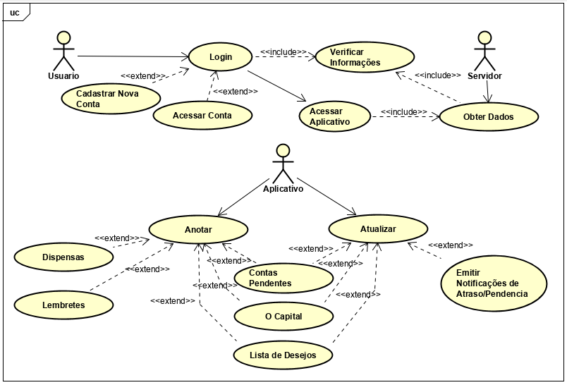Fonte: Autores



## Elaboração do Modelo Entidade Relacionamento com base das regras de normalização.

Neste tópico é mostrado o MER (Modelo de Entidade Relacionamento) que descreve os dados e o processo de transição de informações do sistema.

Figura 2 - Modelo Entidade Relacionamento

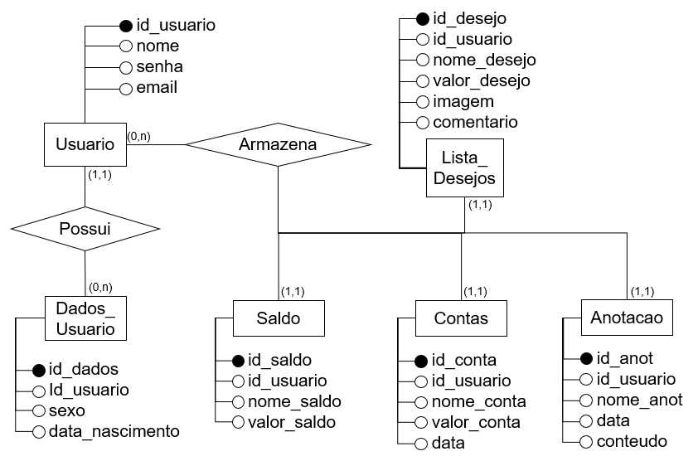

Fonte: Autores

## Dicionário de Dados.

Neste tópico são descritas as tabelas do banco de dados, com seus respectivos campos, tipo de dados armazenados, tamanho máximo e uma breve descrição.

Tabela 2 - Dicionário de Dados p.1

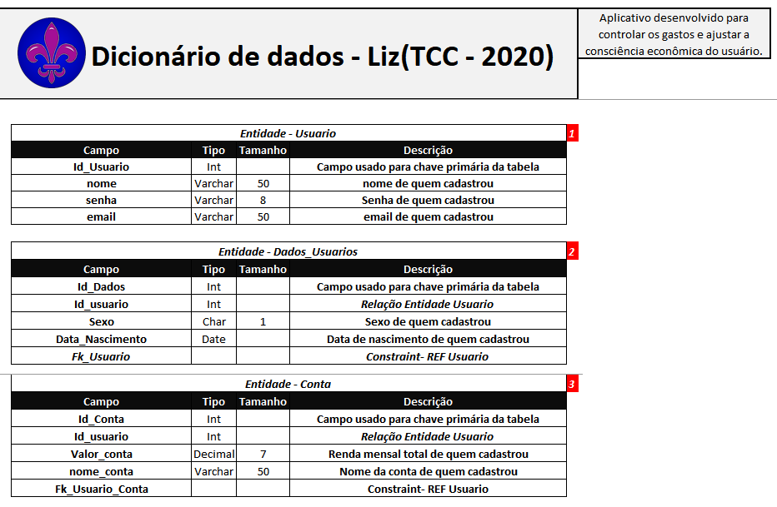

Fonte: Autores

Tabela 3 - Dicionário de Dados p.2

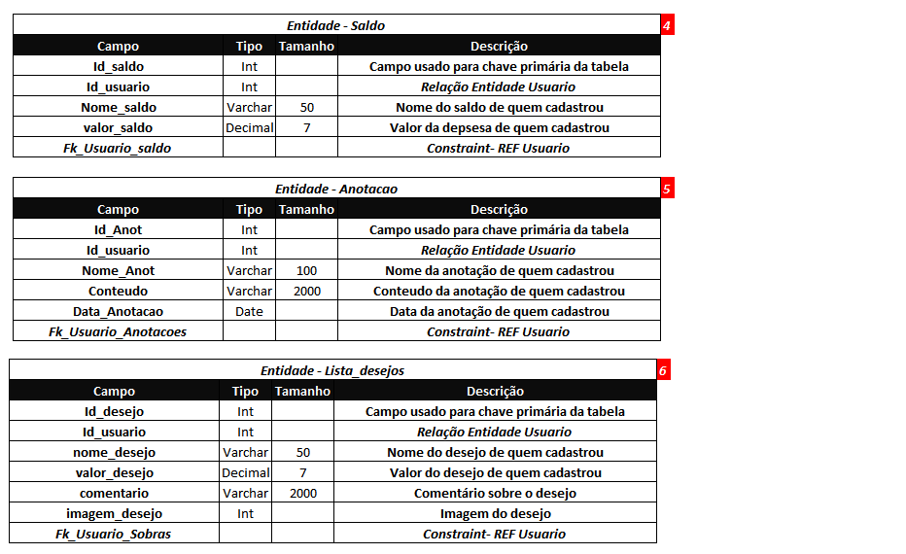

Fonte: Autores

## Descrição das funções/métodos com respectivos parâmetros.

Neste tópico são especificadas as funções/métodos primordiais do sistema.

Tabela 4 - Descrição dos Métodos do Sistema

|  |  |
| --- | --- |
| Métodos | Descrição |
| setNavigationItem( ) | Gerencia a transição principal das telas do sistema. |
| setProgressBar( ) | Calcula e avisa o usuário por meio de uma barra de progresso, porcentagem e no valor monetário o total disponível de seu saldo. |
| connect() | Faz a conexão com o servidor web. |
| makeLogin( ) | Executa a verificação do usuário e senha. |
| checkEmail( ) | Faz a verificação da existência do endereço de e-mail no sistema. |
| getTotal( ) | Obtém o total do saldo ganho registrado pelo usuário. |
| getRealTotal( ) | Obtém o total do saldo ganho pelo usuário descontando o valor das contas registradas. |
| getList( ) | Obtém os dados registrados das contas, anotações, capital ou lista de desejos. |
| setUser( ) | Cria ou atualiza um perfil de usuário. |
| getUserData( ) | Obtém os dados registrados do usuário. |

Fonte: Autores

Tabela 5 - Parâmetros dos Métodos do Sistema

|  |  |
| --- | --- |
| Métodos | Parâmetros |
| setNavigationItem( ) |  |
| setProgressBar( ) | View view, String id |
| connect() |  |
| makeLogin( ) | String name, String pass |
| checkEmail( ) | String email |
| getTotal( ) | String id |
| getRealTotal( ) | String id |
| getList( ) | String sender, String id |
| setUser( ) | String[ ] data, String id |
| getUserData( ) | String id |

Fonte: Autores

## Elaboração do Design do Sistema.

Seguindo a intenção de buscar um *design* moderno, simples e minimalista, o presente projeto já se utilizou de diversas ideias para seu desenvolvimento, inspirando-se de diversas fontes.

Figura 3 - Primeira Versão da Tela de Login

Fonte:Autores

Atualmente, os *layouts* iniciais do sistema seguem como padrão o mesmo *design*, um gradiente ao fundo, campos de edição de texto com relativa transparência e um botão que se mantem bloqueado até que todos os dados essenciais estejam informados.

Figura 4 - Tela de Login

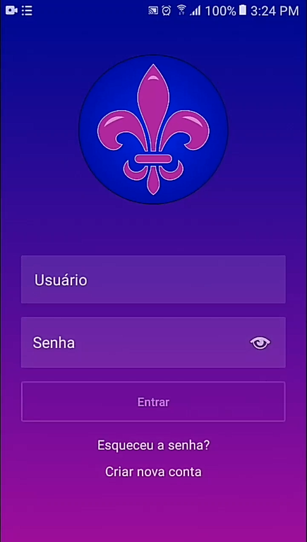

Fonte: Autores

Dentro dos *layouts* centrais do sistema, assim como os iniciais, segue-se um mesmo padrão, no caso, contento um fundo cinza claro, uma *toolbar* ao topo, textos com tamanhos variando entre 25sp a 35sp na cor preto e, para descrições, entre 15sp a 20sp na cor cinza escuro. Em certos casos onde houver, botões contento imagens intuitivas de seus propósitos.

Figura 5 - Tela de Verificação de Contas

Fonte: Autores



## Estudo das cores, imagens, fontes e identidade visual a serem aplicada ao sistema.

Figura 6 - Logo do Sistema



**Fonte:**Autores

Segundo a concepção clássica de “aristocracia”, que, de acordo com Aristóteles, significa “o governo dos melhores e mais aptos”, sendo eles eleitos por mérito e não riqueza, esta que se torna apenas uma consequência acidental e, porém, ainda prezada.

Baseando-se em tal pensamento, a imagem da aristocracia clássica é a representação utópica e almejada de governo ideal, sendo distorcida e fundida em diversos lugares do mundo. Uma das concepções mais populares pode se dizer que é o símbolo da flor-de-lis, utilizado nos brasões de armas e insígnias da monarquia francesa até os dias de hoje. O Lírio, como também é conhecido, é o símbolo de poder, soberania, honra e lealdade, inicialmente utilizado em meados do século XII e XIII inicialmente pelos reis Luís VII, o Jovem e Luís VIII, da França, sendo uma das figuras heráldicas (a ciência que estuda os brasões) mais populares, juntamente com a águia, a cruz e o leão.

As cores azul e violeta são consideradas símbolos da realeza e nobreza, devido a sua difícil aquisição de seu pigmento na natureza; além de que a cor azul, também, é a cor da fidelidade e confiança. “Trajar vermelho, na Idade Média, era um privilégio dos nobres [...], ao passo que o azul era permitido para todos[...]” (Eva Heller, 2014, p.77). Assim tornando-se base do conceito que qualquer um possuí o direito e possibilidade de “ascender” a uma nova qualidade de vida alusiva a nobreza; “Na aristocracia, o título de bom cidadão é sinônimo de nobreza.” (Aristóteles, 1252 a.C., p.67).

A ideia por traz da logo é ser uma figura de esperança e capacidade para que, qualquer um independente a sua situação financeira, possa alcançar o melhor controle de seu capital, e assim ter uma vigorosa melhora na qualidade de vida.

## Físico.

## Criação do Banco de Dados.

Neste tópico será mostrado os códigos de criação do Banco de Dados do sistema para armazenar os dados. A linguagem utilizada foi o SQL, através do SGBD MySql.

Figura 7 - Banco de Dados p.1

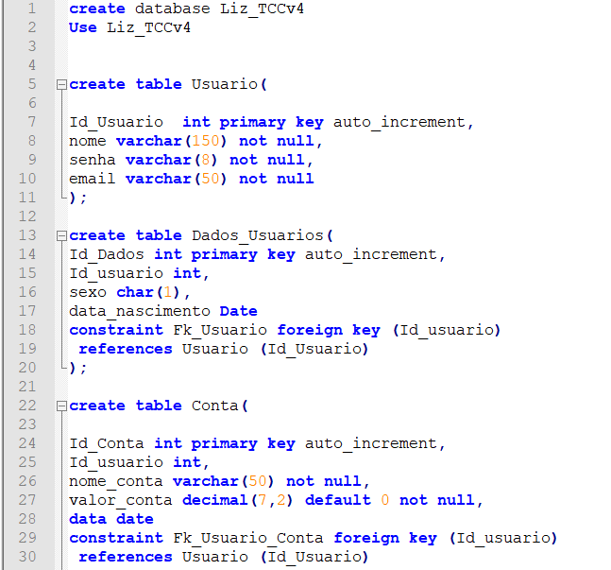

Fonte: Autores

Figura 8 - Banco de Dados p.2

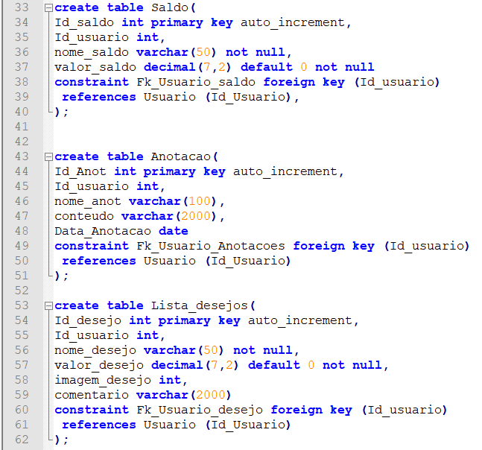

Fonte: Autores

## Implementação do Design.

Neste tópico será mostrado trechos de código que implementam e estruturam algumas telas do sistema.

Figura 9 - Trecho do Layout: Tela de Login p.1

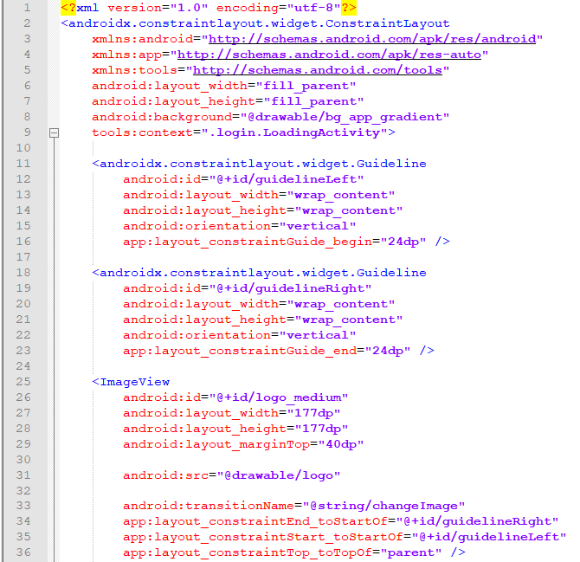

Fonte: Autores

Figura 10 - Trecho do Layout: Tela de Login p.2

Fonte: Autores

Figura 11 - Trecho do Layout: Tela de Login p.3

Fonte: Autores

Figura 12 - Trecho do Layout: Tela do Menu

Fonte: Autores

Figura 13 - Trecho do Layout: Tela de Verificação de Contas p.1

Fonte: Autores

Figura 14 - Trecho do Layout: Tela de Verificação de Contas p.2

Fonte: Autores



## Codificação.

Neste tópico será mostrado alguns dos trechos de código do sistema. A aplicação foi desenvolvida através da IDE Android Studio, se utilizando da linguagem de programação Java para o *back-end* e a linguagem de marcação de texto XML para o *front-end*. Na *activity* da Tela de Manu, os trechos de maior relevância:

Figura 15 - Trecho de Código: setNavigationView( )

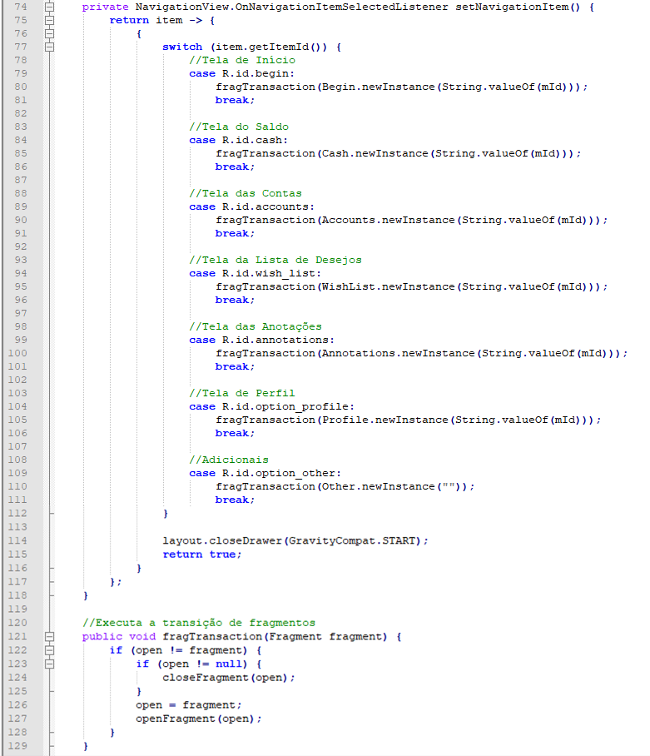

Fonte: Autores

Figura 16 - Trecho de Código: openFragment( ) e closeFragment( )

Fonte: Autores

Figura 17 - Trecho de Código: connect( ) e senderAction( )

Fonte: Autores

## Desenvolvimento do Protótipo, Testes Unitários em Relação aos requisitos do usuário.

Neste tópico será mostrado os testes unitários do sistema. Outras informações sobre os testes se encontram no próximo tópico (Testes, Integração e Validação).

Tabela 6 - Planilha de Testes: Teste de Unidade

Fonte: Autores

## Testes, Integração e Validação.

Neste tópico é demonstrado a Planilha de Testes do sistema.

Tabela 7 - Planilha de Testes: Caso de Uso

Fonte: Autores

Tabela 8 - Planilha de Testes: Outros Testes

Fonte: Autores

Tabela 9 - Planilha de Testes: Resultado dos Testes

Fonte: Autores

## Finalização do Sistema.

Para a finalização do projeto, será necessário a criação do servidor web que ficará responsável por transitar dados entre a aplicação e o banco de dados. Até sua futura efetuação, o sistema possui capacidade para realizar a conexão web. Serão mostrados alguns trechos de códigos relevantes que farão a comunicação com o servidor.

Figura 18 - Trecho de Código: Coleta de dados do Usuário

Fonte: Autores

Figura 19 - Trecho de Código: Confirmação de Login

Fonte: Autores

Figura 20 - Trecho de Código: Conexão e Atribuimento de Execução

Fonte: Autores

Figura 21 - Trecho de Código: Recuperação de Listas

Fonte: Autores

Figura 22 - Trecho de Código: Adição nas Listas p.1

Fonte: Autores

Figura 23 - Trecho de Código: Adição nas Listas p.2

Fonte: Autores

## Resultados Alcançados (Telas do Sistema comprovando o desenvolvimento e o resultado obtido).

Foi alcançado com a conclusão do sistema uma maneira prática de anotar seus ganhos mensais, contas e outros tópicos relacionados a reservar uma parcela de seu saldo para a realização ou compra de algo almejado. Em sequência, serão mostradas as telas do projeto, com exceção das que já foram vistas no tópico de Elaboração do Design do Sistema.

Figura 24 - Tela de Confirmação de E-mail

Fonte: Autores

Figura 25 - Tela de Troca de Sanha

**Fonte:** Autores

Figura 26 - Tela de Criação de Conta

Fonte: Autores

Figura 27 - Tela de Verificação de Saldo

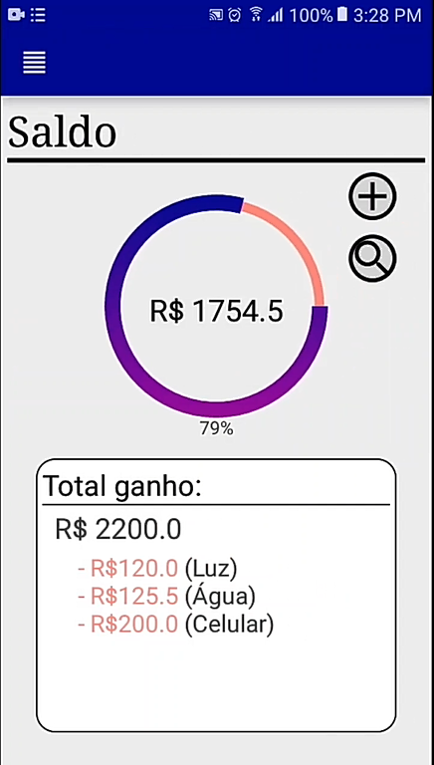

Fonte: Autores

Figura 28 - Menu com as opções de selecionar Telas

Fonte: Autores

Figura 29 - Tela da Lista de Desejos

Fonte: Autores

Figura 30 - Tela de Anotações

Fonte: Autores

Para as Imagens 3, 17, 19 e 20 possuem o mesmo layout de pesquisa e semelhantes Telas de Visualização de Item.

Figura 31 - Exemplo da Tela de Pesquisa

Fonte: Autores

Figura 32 - Exemplo da Tela de Visualização de Item

Fonte: Autores

## **CONCLUSÃO.**

Inconsistências durante o gerenciamento financeiro, seja individual ou em coletivo, sempre podem a ocorrer, e, mesmo tendo alguma base da educação financeira, pode-se tratar destes problema de forma mais fácil utilizando de ferramentas que auxiliem no processo, assim tendo uma renda reserva para gastar como se bem entende.

O maior controle de seu capital acarreta a um bem-estar econômico, obtendo maior liberdade financeira e a possibilidade de alcançar grandes conquistas e desejos almejados; se tornando uma das bases mais importantes para a vida contemporânea, a curto e longo prazo.

O projeto desenvolvido busca tornar tal situação mais prática, de forma amena e simples para qualquer usuário, independentemente de sua idade, podendo mostrar uma listagem simples de seus ganhos, dispensas, anotações quanto a futuras compras ou desejos e avisos de fácil compreensão ao dinheiro total do usuário, descontando quantias reservadas para suas contas.

Durante o desenvolvimento do projeto houve diversas complicações e impedimentos, assim alcançando um simples protótipo inicial. Contudo, se tornando o contexto futuro para o atendimento de todos os objetivos, criando e finalizando um sistema que alcance as expectativas propostas, em consideração de que este assunto abrange todos em meio a uma sociedade de forma direta e indiretamente.

## **REFERÊNCIAS.**

ANDRADE, Evandro Carlos de*. Collor bloqueia o dinheiro*. O Globo. Rio de Janeiro, p. 1, 17 mar. 1990. Panorama Político.

Aristóteles. *Política – Aristóteles*. Silveira, Portugal: Le Livros, 2014. Disponível em: <http://lelivros.love/book/baixar-livro-a-politica-aristoteles-em-pdf-epub-e-mobi/>. Acesso em: 15 de fevereiro de 2020.

BRASIL. Resolução n.º 4, de 17 de dezembro de 2018. *BNCC – Ensino Médio*. Ministério da Educação, Brasília, v.4, p.600, 17 dez. 2017. Seção 1.

CARNEIRO, Dionísio Dias. *Verbete Plano Color*. Disponível em: <<http://www.fgv.br/cpdoc/acervo/dicionarios/verbete-tematico/plano-collor>>. Acesso em: 13 de setembro de 2019.

*Empreender para compreender: educação financeira na prática*. BNCC. Disponível em: <<http://basenacionalcomum.mec.gov.br/implementacao/praticas/caderno-de-praticas/ensino-fundamental-anos-iniciais/151-empreender-para-compreender-educacao-financeira-na-pratica>>. Acesso em: 27 de novembro de 2019.

*Escolas têm até o fim do ano para implementar Educação Financeira*. Terra. Disponível em: <https://www.terra.com.br/noticias/dino/escolas-tem-ate-o-fim-do-ano-para-implementar-educacao-financeira,b3ec6dca9f9992bf69743f8ebe5680379z8d9zgd.html>. Acesso em: 26 de novembro de 2019.

Heller, Eva. *A Psicologia das Cores – Eva Heller*. Silveira, Portugal: Le Livros, 2014. Disponível em: <http://lelivros.love/book/baixar-livro-a-psicologia-das-cores-eva-heller-em-pdf-epub-e-mobi-ou-ler-online/>. Acesso em: 15 de fevereiro de 2020.

MARQUES, J. R. *Como fazer uma análise SWOT pessoal*. IBC Coaching, 2018. Disponível em: <<https://www.ibccoaching.com.br/portal/metas-e-objetivos/como-fazer-uma-analise-swot-pessoal/>>. Acesso em: agosto de 2019.

MARTINS, José Pio*. Educação Financeira ao Alcance de Todos*. São Paulo: Fundamentos, 2002.

*Metade dos brasileiros espera contar só com INSS na velhice, diz pesquisa*. UOL. Disponível em: <[https://economia.uol.com.br/noticias/redacao/ 2018/08/09/aposentadoria-velhice-falta-de-planejamento-financeiro.htm?mobileDev&width=600](https://economia.uol.com.br/noticias/redacao/%202018/08/09/aposentadoria-velhice-falta-de-planejamento-financeiro.htm?mobileDev&width=600)>. Acesso em: 15 de setembro de 2019.

*Raio X do Investidor brasileiro*. ANBIMA. Disponível em: <<https://www.anbima.com.br/pt_br/especial/raio-x-do-investidor-2019.htm>>. Acesso em: 13 de setembro de 2019.

KIYOSAKI, Robert T.; LESTER, Sharon L. *Pai Rico, pai pobre*. 57º Ed. São Paulo: Campus, 2005.